Рубрика новости

Дата: 31.11. 2019 г.

Автор: М.К. Идалова, библиотекарь

В МБОУ «Гимназия №8 им. А.А.Ахмедова» прошел месячник школьных библиотек.

**Отчет о проведении месячника школьной библиотеки в МБОУ «Гимназия №8 им. А.А.Ахмедова с.Ножай- Юрт Ножай- Юртовского района»**

    С целью привлечения внимания к проблемам чтения и вопросам развития школьных библиотек в период со 2 октября по 31 октября 2019 года проведен Месячник школьных библиотек в общеобразовательных организациях  Ножай-Юртовского района по теме «Школьная библиотека – величайшее сокровище».

    Согласно плану Месячника в образовательном учреждении «Гимназия №8 им. А.А.Ахмедова с.Ножай- Юрт Ножай- Юртовского района» проведены полезные и увлекательные мероприятия по пропаганде школьной библиотеки, по привлечению к чтению учащихся в различных формах. В ходе проведения мероприятия были организованы и проведены традиционные и действенные акции, а так же использованы все формы и методы пропаганды книги.

    В «Гимназия №8 им. А.А.Ахмедова с.Ножай- Юрт Ножай- Юртовского района во время месячника была проведена большая работа. Основными задачами этой работы образовательное учреждение видит приобщение детей к чтению,  использование новых и традиционных эффективных форм работы, раскрытие фонда школьной библиотеки и его пополнение.

|  |  |
| --- | --- |
|  |  |

С целью пополнения книжного фонда школьной библиотеки и воспитания бережного отношения к книге, в течение октября проводилась акция **«Подари книгу библиотеке»**. Ребята из 2-11-х классов вместе с классными руководителями не остались равнодушными и приняли самое активное участие в акции.

Классным руководителям и детям  объявили благодарность за инициативу и творчество, за активное участие в жизни библиотеки.

    Таким образом, проведение месячника не только привлекло читателей, но и позволило обратить внимание детей на необходимость систематически читать, обучить простым навыкам поиска информации и, в целом, поднять культуру пользователя библиотеки. Для младших классов была проведена экскурсия «Сюда приходят дети-узнают про все на свете!» по школьной библиотеке. Открытие месячника началось со знакомства «Книжного царства – мудрого государства», где  обучающиеся 1-4 классов познакомились с такими понятиями как **«библиотека»,** **«библиотекарь»,** **«читатель», «формуляр читателя».** Узнали много нового и интересного о книге и о правилах обращения с книгой и правилами поведения в библиотеке. Библиотекарь Идалова М.К. познакомила ребят с книжным фондом библиотеки, ребята узнали, какие бывают книги, познакомились с правилами пользования библиотекой и библиотечной книгой.

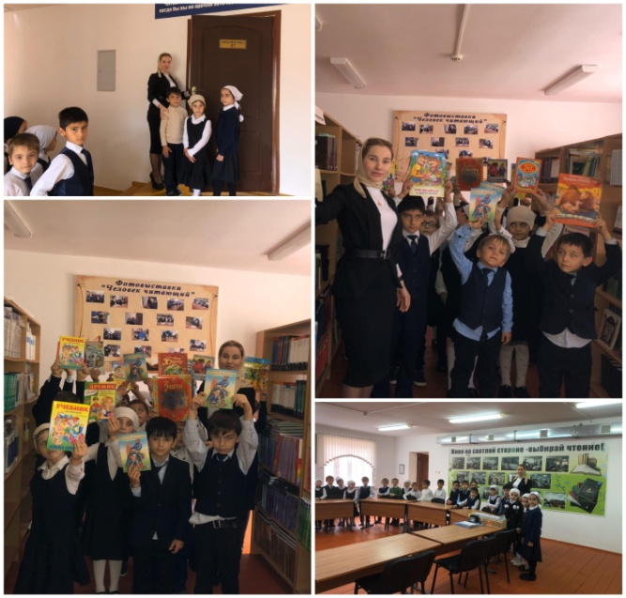

Сотрудники и ученики ***МБОУ «Гимназия №8 им. А. А. Ахмедова »*** так же ответственно и творчески подошли к проведению Месячника школьных библиотек.   В целях сохранения и пополнения книжного фонда школьных библиотек и воспитания бережного отношения к книге, в течение   октября проводилась акция «Подари книгу библиотеке!». Во время проведения акции учащиеся, родители  и  педагоги приняли  самое  активное участие. Среди подаренных книг – сказки, учебные пособия, классическая и художественная литература. В результате этой акции книжный фонд библиотеки пополнился на 24 экземпляра. Книги, подаренные школе, были представлены на книжной выставке «Подари книгу библиотеке!»

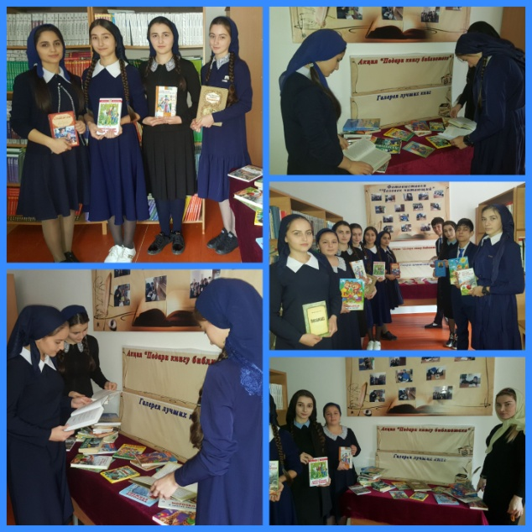

Прошел очень интересный библиотечный урок «История возникновения библиотеки». Учащиеся на одном дыхании слушали про историю библиотек .Очень понравилась именно фраза ,что библиотека – «Лекарство для души».

|  |  |
| --- | --- |
| C:\Users\Милан-Италия\Desktop\DUAX1533.JPEG |  |

В рамках Месячника школьных библиотек учащиеся «Гимназия №8 им. А.А.Ахмедова » приняли участие в следующих мероприятиях:

* Книжная выставка, посвященная 205- летию со дня  рождения русского поэта М. Ю.Лермонтова;
* Рейды по проверке состояния учебников «Книжка в обложке».
* «Сюда приходят дети – узнают про все на  свете!» - экскурсия 1-4 классов в школьную библиотеку;
* Фотовыставка «Я и моя любимая книга».
* Литературно-музыкальная композиция по произведению Валентина Распутина « Прощание с Матерой».

Для учеников 11 класса классным руководителем Сабуралиевой Й.Т., была проведена литературная дискуссия по произведению Валентина Распутина «Прощание с Матерой». Где обсуждались проблемы экологии, любовь к Родине.

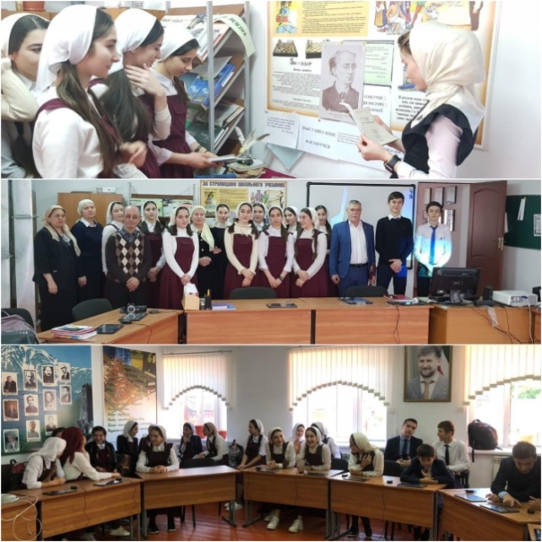

Среди учащихся 2 б класса был проведен Классный час «Берегите книгу» учителем начальных классов Гайтиевой К.М. Целью которой было знакомство с темой занятия «Бесплатный» учебник- так ли это?

Дети узнали ,что книга не только знакомит с прошлым, но и позволяет разобраться в настоящем и, словно крылья, уносит нас в будущее

Кто работает над созданием книги?

Дети узнали ,что над созданием учебника работают ученые. Они пишут рукопись учебника и переносят их в издательство ,дальше над книгами работают издатели, художники ,машинисты, редакторы.

Итоги месячника «Школьная библиотека – величайшее сокровище» подвели 26 октября на общешкольной линейке.

Месячник школьной библиотеки прошёл с пользой для учащихся. Все мероприятия, которые прошли в период месячника, привлекли большое количество читателей, лучшие из них будут награждены грамотами.

    В результате проведения месячника школьных библиотек  мы смогли  приблизить детей  к чтению,  заинтересовать  их новинками  библиотеки, вспомнить литературных героев и  вызвать желание у ребят перечитать заново знакомые произведения.